Hunde la flota

- Introducción
Tras haber debatido sobre la elección de nuestro trabajo, nos decidimos que algo sencillo de entender, pero no tan fácil de implementar cuando se habla del código, sería un juego típico de nuestra infancia. Que mejor juego que el de “Hunde La Flota”.
Elegimos este juego debido a que nos facilitaría la construcción del mapa al ser sencillo y cuadrado. El hardware implementado es al Arduino Mega 2560, debido a la cantidad de pines de que disponemos( 18 leds ).
El Arduino esta anclado al mapa de los barquitos. Toda la estructura formada con una impresora 3d , y miniprotoboards independientes para poder conseguir disponer los leds en parejas de dos en una matriz de 3 por 3 . ( En una normal no podíamos disponer así los leds ) .
En la carcasa nos hemos aprovechado del uso de Autocad para diseñar unas formas y con las distintas capas de grosor hemos hecho una figuras más finas para que dejen pasar la luz y desde arriba no se vean las conexiones.

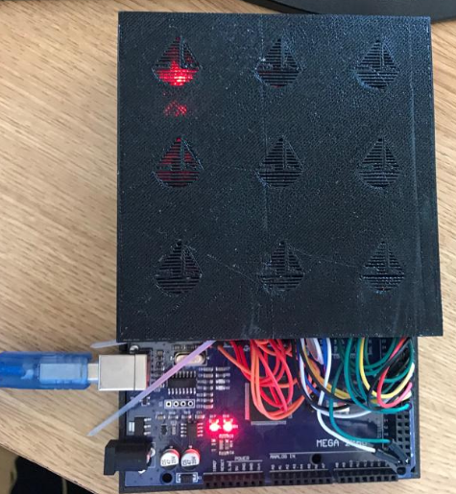

Nota: Elegimos una matriz tan pequeña ya que, si queremos un tablero más grande, ocuparía mucho mas espacio, y el código principal no varía.

- Objetivos
El objetivo del juego es fácil de asimilar; básicamente en la consola nos aparece la matriz de 3 por 3 donde un jugador posicionara el barco ocupando estas dos casillas en horizontal o en vertical, quedando descartada la opción de posicionar el barco en diagonal.
Una vez posicionado el barco, cualquiera puede jugar ya que los datos obtenidos en la partida serán pedidos y se guardarán una vez acabado el juego. El jugador tendrá que adivinar básicamente la posición del barco teniendo las siguientes posibilidades:
- Si este elige las coordenadas donde no se encuentra el barco 3 veces seguido perderá la partida.
- Una vez que haya tocado el barco una vez solo dispondrá de dos jugadas más.
Una vez acabada la partida se le pedirá los datos siendo estos el correo electrónico y una contraseña en caso de si ese mismo jugador quiere jugar otra vez poder mejorar sus puntuaciones.
Estas puntuaciones se guardarán en un fichero externo.

- Breve explicación del código
En cuanto al código disponíamos de varias formas de implementarlo, pero finalmente nos decidimos por la mas sencilla de entender y si en un futuro tendremos que modificarlo este será muy fácil de entender.
La parte del Arduino dispone de un código mas corto ya que este al recibir la señal del Visual Studio lo único que tiene que hacer es encender una luz de la coordenada seleccionada, ya sea una roja de tocado o una verde de agua (no tocado).
En el Visual se dispone de dos archivos .cpp y uno .h. Uno es nuestro código y el los otros dos son las librerías necesarias para conectar el Visual con el Arduino mediante puerto serial.
Una de las cosas más importantes es que conseguimos conectar Arduino con C . No hemos tenido la necesidad de implementar el mismo código en los dos lenguajes . Hemos aprovechado una librería externa SeriaClass con la que conseguimos mediante unas funciones hacer el mismo procedimiento que fscanf y fprintf (ficheros) .
En este caso conseguimos leer una cadena de caracteres en C , esta la transmitimos por el puerto a Arduino , el código de Arduino interpreta el char que le manda c y según este acciona uno de los 18 leds .
Por tanto , nuestro principal código es C aunque en Arduino ocupa unas 100 líneas , son cosas muy básicas , recibir una palabra e inicializar pines correspondientes con un delay . Gracias a esto hemos conseguido ahorrarnos bastante trabajo ya que sino tendríamos que haber programado en los dos entornos el juego entero .

  - Funciones
En La siguiente foto observamos las funciones que implementaremos en nuestro código de Visual :
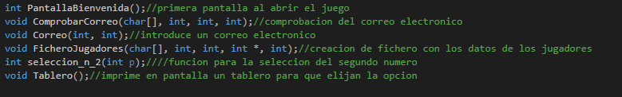

- Función Pantalla de bienvenida:
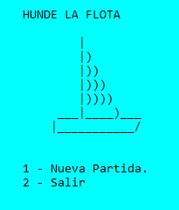
Esta función cambia el color de la pantalla y jugando con los caracteres imprime pinta el barquito de inicio.

- Función correo y Función comprobar correo:
La función correo pide el correo al usuario únicamente, pero con la diferencia de que recibe dos datos de tipo int para poder comparar y guardar mas adelante las partidas ganadas y perdidas.
La forma de que acepte un correo valido es que detecte una palabra , después un @ y después un . En ese orden sino no será valido .
La función comprobar correo vuelve a pedir el correo para asegurarte de que no lo has puesto mal la primera vez . Solo se utiliza una vez y usamos varias veces en el código el cambiar de colores la pantalla como el system("CLS") para borrar la pantalla actual .
El comprobar correo solo te da una oportunidad después de borrarte la pantalla y si coinciden se procederá a la asignación dinámica de memoria que es crear una contraseña numérica .

La dificultad viene a la hora de la asignación dinámica de memoria ya que una vez leída la contraseña la pasamos por referencia a la función del fichero .
Una vez aquí nos hemos encontrado con una gran dificultad que conseguimos solucionar de la siguiente manera :
Como ya comentaremos más abajo en la parte de ficheros hemos creado un .txt que guarda los datos de los jugadores su correo electrónico , lo comprueba , sus partidas ganadas y perdidas y su contraseña . A la hora de guardar este vector numérico con un bucle for lo hemos conseguido imprimir en el fichero . El problema vino a la hora de leerlo porque no sabíamos el tamaño exacto que iba a tener . Entonces tuvimos que leerlo como una cadena de caracteres %s y compararlo pero para ello tuvimos que crear un fichero auxiliar que solo guardase la ultima clave numérica y abrir ese fichero leerlo como otra cadena de caracteres y compararlas entre ellas . Ya que sino no podíamos comparar una cadena char con un vector porque por la tabla ascii no iban a coincidir . Conseguimos solventarlo y funciona correctamente .

- Función fichero:
Esta se encarga de guardar los datos en un fichero, siendo estos el correo del jugador, las partidas ganadas y perdidas y la contraseña .
Aquí hemos utilizado un comando con FSEEK para poder contar en el fichero cuantos espacios utilizamos de cada línea y poder reescribir la información cambiando solamente los dos números enteros de las partidas ganadas y las partidas perdidas .
Con ello conseguimos que el fichero funcione perfectamente , se guarde todo , y solamente si coinciden los correos entre sí , y su contraseña es cuando cambia las estadísticas de sus partidas .
Damos por sobreentendido que si los correos coinciden y no está ya en el fichero se añadirá ese nombre como nuevo jugador y se le creara su contraseña .

- Función selección:
Comprueba que posicionas el barco solo en dos coordenadas y además, solo poder posicionarlo en horizontal y en vertical, nunca en diagonal .

- Función Tablero:
Una vez elegia la opción de nueva partida saca por pantalla el tablero de juego.
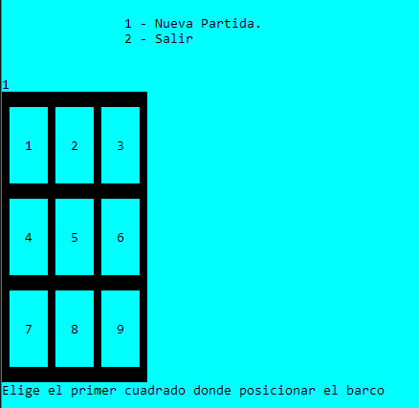

  - Ficheros

Se crean dos ficheros.
El primero llamado pjugadores es donde se guarda los datos personales y el segundo llamado auxiliar comprueba la contraseña que introduce el jugador para comprobar si es el mismo jugador.

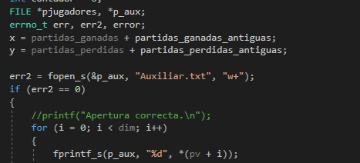

  - Memoria Dinámica

La implementación de memoria dinámica nos ha sido muy útil a la hora de borrar la memoria del vector que utilizamos para la contraseña del usuario.
Ya que cada jugador puede introducir una contraseña numérica de 1 hasta 10 dígitos a elección propia.

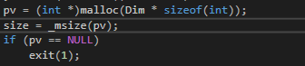

Aunque no aparezca aqui un dato que tuvimos en cuenta es que free(pv) al haber leido el puntero en una funcion y pasarlo a otra para utilizarlo en ficheros , esto lo tuvimos que implementar al final de la segunda funcion ya que sino no nos pasaba el puntero .

  - Matrices

Al tener una matriz de 3 por 3 usamos números ya que simplifica el entendimiento del código. En lugar de utilizar coordenadas para el jugador nos hemos encargado nosotros de hacer que esa experiencia sea mas fácil haciendo coincidir las posiciones con los números del teclado . El siguiente código posiciona el barco. Como se puede observar, dependiendo del case que elegimos del switch lo posicionara en una coordenada.

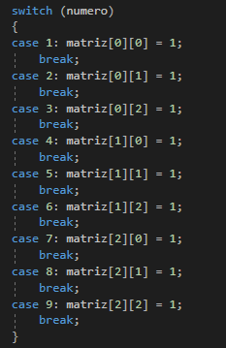

  - Arduino
Una vez inicializados los pines del Arduino e implementando la conexión con el puerto serial, el código que más repetimos es el de la foto mostrada. Este enciende un led dependiendo de la coordenada que elegimos. En este caso al pulsar la coordenada 9 y al no haber barco se encenderá un led de color verde. Por el contrario, si hay un barco posicionado ahí se encenderá un led rojo.
Como podemos observar ese AGUA9 es la cadena de caracteres que recibe el Arduino de C por el puerto Serial que dependiendo de qué entrada utilicemos tendremos que cambiarlo y hacerlo coincidir tanto en un código como en otro .
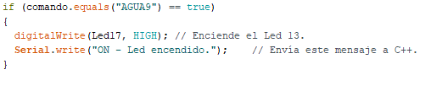

- Conclusión

Ya que este trabajo fue de elección libre no tenemos referencias, al no ser un trabajo de investigación. Todo el trabajo fue implementado según decisiones propias y sin contemplar ningún trabajo similar por internet.

Se mejoro con el tiempo y se fueron corrigiendo fallos mejorando así el código según íbamos profundizando ya que siempre nos surgían ideas nuevas.

Un ejemplo puede ser que al principio se decidió posicionar el barco mediante coordenadas, es decir para posicionar el barco en el primer cuadrado debíamos de poner 0 0 y no un solo digito , para posicionarlo en el segundo cuadrado debíamos de poner 0 1 y así sucesivamente.

